**EXCMO. AYUNTAMIENTO DE CARCELÉN**

Nunca dejes de aprender porque la vida no deja de enseñar

Verano Infantil Cultural

SOLICITUD DE INSCRIPCIÓN VERANO INFANTIL 2024

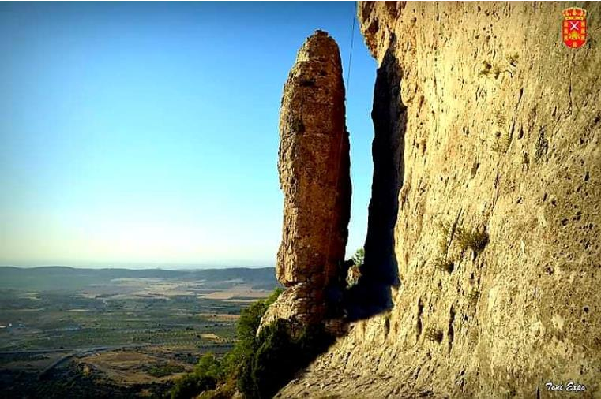

|  |  |
| --- | --- |
| NOMBRE Y APELLIDOS ALUMN@ |  |
| DNI/ NIE |  |
| FECHA DE NACIMIENTO |  |
| TUTOR/A |  |
| FIRMA TUTOR/A |  |
| DNI/NIE Y FECHA NAC. |  |
| DIRECCIÓN |  |
| TF/MÓVIL |  |
| EMAIL |  |
| DOMICILIACIÓN |  |
| FECHA |  |
| SEÑALAR MESES VERANO INFANTIL ( total 37,50 €) | JULIO (25€ persona):  PRIMERA QUINCENA AGOSTO (12,50€ persona): |

Según establece la ordenanza reguladora de Tasa por la Prestación del Servicio de Escuela de Verano y Talleres de Verano se establecerá una cuota mensual por curso de 25 € /alumno-a/mes. El pago de la cuota se realizará con carácter previo al inicio de la prestación, niñas, niños y jóvenes entre 3 y 12 años .Se adjuntará el recibo bancario abonado junto a la solicitud, en caso de baja comunicarlo al Ayuntamiento 15 días antes por escrito. Para que las actividades se puedan poner en marcha se necesita un grupo mínimo de alumnos/as inscritos. Plazas Limitadas , tendrán prioridad por orden de solicitud. Cuenta bancaria del ayuntamiento de Carcelén donde se deben abonar los recibos es ES59 3190 0018 53 0008170722